Архитектура решения






Схема архитектуры
Etl_db_4
ODS-слой
DM-слой
DDS-слой
intermediate-слой
Источник данных
Source





dashboards
Broken_data
Слои обработки и управления
Описание компонентов
В приложении Docker поднят контейнер с Apache Airflow. Airflow обеспечивает оркестрацию ETL процесса. Обработка данных происходит с помощью Python скриптов с использованием sql запросов и библиотеки pandas. Для визуализации используется Luxms BI.
Источник данных:
Исходные Данные хранятся в PostgreSQL в схеме source_data.
Слои обработки и управления:
- ODS-слой: слой хранения данных из источника в «сыром», необработанном виде
Описание таблиц и атрибутов:
- Intermediate-слой: слой хранения обработанных и приведённых к нужным форматам данных;
- DDS-слой: слой хранения данных с созданными связями между таблицами и определенными ключевыми атрибутами;
- DM-слой: слой специализированных витрин данных, сгруппированных в форме схемы «звезда».
Дополнительно: схема broken_data. Создана для хранения «битых» данных из источника. Заполняется в два этапа:
- во время формирования intermediate-слоя (если в записи есть пропуск по определенному атрибуту);
- во время формирования DDS-слоя (при отсутствии ключа в таблице «сотрудники_дар» на который ссылается запись в промежуточной таблице)
Описание ETL потока
- Создание схем в базе данных etl_db_4 и таблиц со связями происходит с помощью скрипта init_schemes_and_tables.py. Скрипт запускается единожды и представляет собой даг, состоящий из следующих тасков:
task_group_ods_schema >> task_group_intermediate_schema >> task_group_dds_schema >> task_group_dm_schema
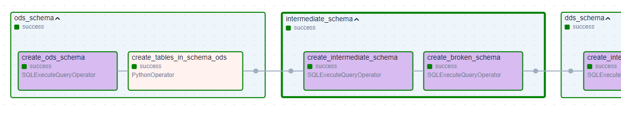
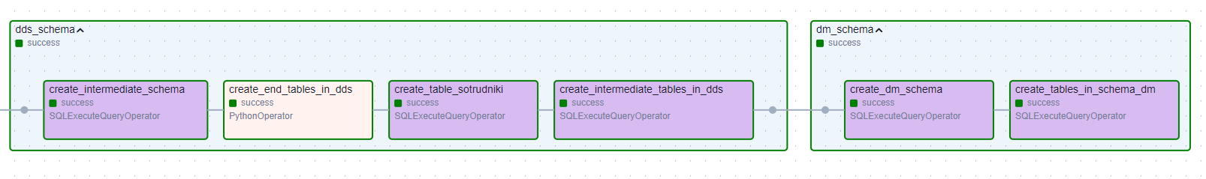
Для каждой схемы созданы свои таскгруппы. В каждой таскгруппе, в зависимости от схемы, есть таски, отвечающие за создание схемы и создание таблиц.
- Скрипт update_data.py отвечает за последовательную загрузку данных в слои. Данный даг срабатывает раз в сутки.
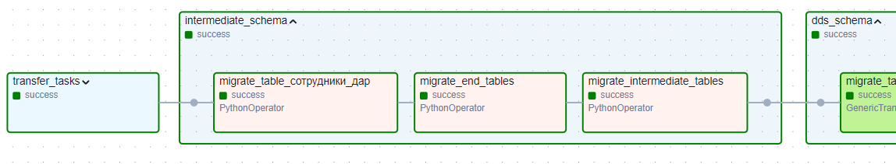
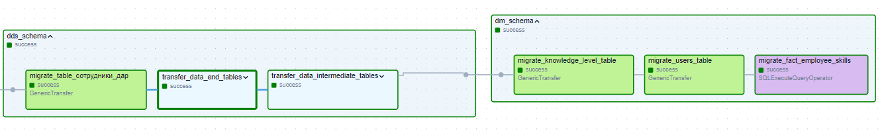
Схема витрины данных
